Lampiran 1
SURAT KETERANGAN ANGKET
Kepada Yth,
Bapak/Ibu Pegawai Bagian Kesejahteraan Rakyat dan Kemasyarakatan Di Sekretariat Daerah Kota Bandung
Di Tempat
Assalamualaikum Wr. Wb
Kami mahasiswa jurusan Ilmu Administrasi Negara Fakultas Ilmu Sosial dan Ilmu Politik Universitas Pasundan Bandung sedang mengadakan penelitian tentang “PENGARUH DISIPLIN KERJA TERHADAP KINERJA PEGAWAI PADA BAGIAN KESEJAHTERAAN RAKYAT DAN KEMASYARAKATAN DI SEKRETARIAT DAERAH KOTA BANDUNG”.
Penelitian ini hanya digunakan untuk ilmiah dalam rangka pembuatan tugas mata kuliah Metode Penelitian dan tidak ada hubungan dengan mencari kesalahan fisik maupun lainnya.
Namun demikian mengingat pentingnya tujuan dari penyebaran angket ini maka sudi kiranya Bapak/Ibu ditengah-tengah kesibukan mau meluangkan waktu untuk pengisian angket ini berdasarkan dengan keadaan yang sebenarnya.
Terima kasih atas bantuan dan partisipasinya dalam angket ini.
Wassalamualaikum Wr.Wb.
Bandung, Desember 2019

Peneliti
Lampiran 2
PETUNJUK PENGISIAN ANGKET
- Daftar Pernyataan ini semata-mata hanya untuk kepentingan ilmu pengetahuan/tidak ada hubungannya mencari kesalahan pihak manapun juga.
- Daftar pernyataan ini mohon dijawab dengan sejujur-jujurnya sesuai dengan keadaan sebenernya yang Bapak/Ibu rasakan.
- Untuk mengisi angket Bapak/Ibu tidak perlu mencantumkan nama atau identitas lainnya.
- Isilah pernyataan angket ini dengan member tanda ( ) pada salah satu kolom alternative jawaban.
- Keterangan alternative jawaban
SS : Sangat Setuju
S : Setuju
TP : Tanpa Pendapat
TS : Tidak Setuju
STS : Sangat Tidak Setuju
- Apabila terjadi pembatalan jawaban, jawaban semula diberi tanda (X)

Lampiran 3
DAFTAR PERNYATAAN ANGKET
NO. | Pernyataan | SS | S | TP | TS | STS
1. | Tugas-tugas yang diberikan kepada pegawai harus memiliki tujuan yang jelas
2. | Pekerjaan yang diberikansesuai dengan kemampuan setiap pegawai
3. | Pemimpin memberikan contoh yang baik kepada setiap pegawainya
4. | Balas jasa yang diberikan pimpinan kepada pegawai menciptakan loyalitas pegawai kepada organisasi dan kepada pekerjaanya
5. | Balas jasa (tunjangan) yang diterima cukup memenuhi kebutuhan pegawai
6. | Balas jasa (tunjangan) yang diterima oleh setiap pegawai memuaskan
7. | Pimpinan memberikan perlakuan yang sama terhadap semua pegawainya
8. | Adanya pemberian hukuman yang sesuai dengan pelanggaran yang telah ditetapkan
9. | Pimpinan selalu aktif dalam memperhatikan pekerjaan pegawai
10. | Pimpinan secara langsung melaksanakan pengawasan terhadap kinerja setiap pegawainya
11. | Sanksi berat diterapkan untuk mengatasi indisipliner pegawai
12 | Sanksi dan hukuman yang diberikan pimpinan kepada pegawai yang indisipliner bersifat mendidik
13. | Pimpinan berani dan bertindak tegas kepada pegawai yang melanggar aturan
NO. | Pernyataan | SS | S | TP | TS | STS
14. | Pimpinan memiliki sikap dan peringatan yang tegas kepada setiap pegawai
15. | Pimpinan mampu menciptakan lingkungan kerja yang serasi dan mengikat
16. | Terciptanya lingkungan kerja yang baik didalam organisasi
17. | Para pegawai selalu menyelesaikan pekerjaan dengan kualitas kerja yang memuaskan
18. | Pegawai memiliki kecermatan dalam melaksanakan setiap pekerjaan yang diberikan
19. | Pimpinan dan pegawai selalu hadir sesuai dengan jadwal yang telah ditetapkan
20. | Peyelesaian pekerjaan tepat waktu merupakan ciri dari kinerja pegawai yang bagus
21. | Setiap pegawai langsung melaksanakan pekerjaanya tanpa adanya paksaan dari pimpinan terlebih dahulu
22. | Pegawai memiliki kreativitas yang tinggi untuk kemajuan organisasi
23. | Setiap pegawai harus memiliki wawasan dan pengetahuan yang luas untuk dapat menyelesaikan tugasnya dengan efektif
24. | Setiap pekerjaan yang diberikan sesuai dengan keterampilan setiap pegawai
25. | Pimpinan menciptakan hubungan komunikasi yang baik dengan pegawainya
26. | Komunikasi sesama pegawai terjalin dengan sangat baik dan begitu kekeluargaan

Lampiran 4
PEDOMAN OBSERVASI
NO | PERTANYAAN | PIMPINAN |  |  |  | PEGAWAI
 |  | A | B | C | D | A | B | C | D
1. | Tujuan yang jelas dan sesuai dengan kemampuan pegawai
2. | Teladan Pemimpin
3. | Pemberian balas jasa (Tunjangan)
4. | Keadilan yang diberikan
5. | Adanya pengawasan yang melekat dari pimpinan
6. | Sanksi hukuman yang diterapkan sesuai
7. | Ketegasan pemimpin
8. | Hubungan kemanusiaan yang terjalin anatar pemimpin dan pegawai
9. | Kualitas kerja
10. | Ketepatan waktu dalam menyelesaikan tugasnya
11. | Inisiatif pegawai dalam melaksanakan tugasnya
12. | Kemampuan dan keterampilan kerja pegawai
13 | Komunikasi yang terjalin antar pegawai

*Keterangan :
- A = Sangat Baik
- B = Baik
- C = Kurang
- D = Sangat Kurang

Lampiran 5
PEDOMAN WAWANCARA
- Apakah tujuan pekerjaan yang diberikan kepada pegawai memiliki tujuan yang jelas agar tidak menimbulkan arti lain ?
- Apakah dalam setiap pemberian tugas kepada pegawai, sesuai dengan kemampuan yang dimiliki pegawai?
- Bagaimana upaya bapak/ibu dalam memberikan teladan sebagai pemipin kepada para pegawai?
- Apakah pegawai sudah cukup teliti dalam melaksanakan dan menyelesaikan tugas yang diberikan kepadanya?
- Apakah balas jasa (tunjangan) sudah cukup membuat kepuasan untuk bekerja agar lebih semangat ?
- Apakah disini ada Reward untuk pegawai yang disiplin?
- Apakah bapak/ibu menerima perlakuan yang sama dari pemimpin (berlaku adil) ?
- Apakah para pegawai yang indisipliner dihukum sesuai dengan tingkat pelanggarannya?
- Apakah bapak/ibu melakukan secara langsung pengawasan terhadap kinerja setiap pegawainya?
- Bentuk pelanggaran seperti apa yang bias mendapat sanksi berat, seperti penundaan kenaikan pangkat dan sanksi-sanksi berat lainnya?
- Bagaimana upaya bapak dalam memberikan peringatan kepada pegawai yang indispliner ?
- Menurut bapak/ibu apakah kerjasama antar pegawai disini sudah cukup bagus?
- Apakah para pegawai disini sudah begitu cermat dalam bekerja dan jarang melakukan kesalahan dalam bekerja?
- Apakah para pegawai menyelesaikan pekerjaan tepat waktu dan sesuai dengan target yang telah ditentukan?
- Bagaimanan upaya bapak/ibu dalam menjalin komunikasi yang baik antara pemimpin dan pegawai agar tidak canggung dalam bekerja?

Lampiran 6
DOKUMENTASI

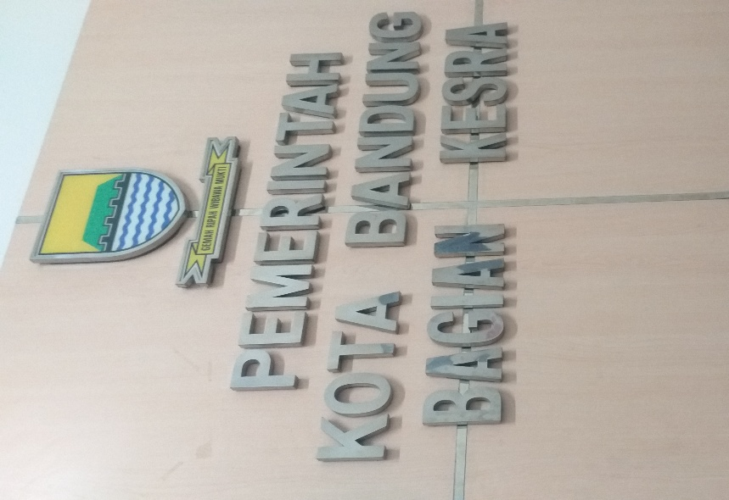
Gambar 1. Cover depan Bag.Kesra dan Kemasy Kota Bandung

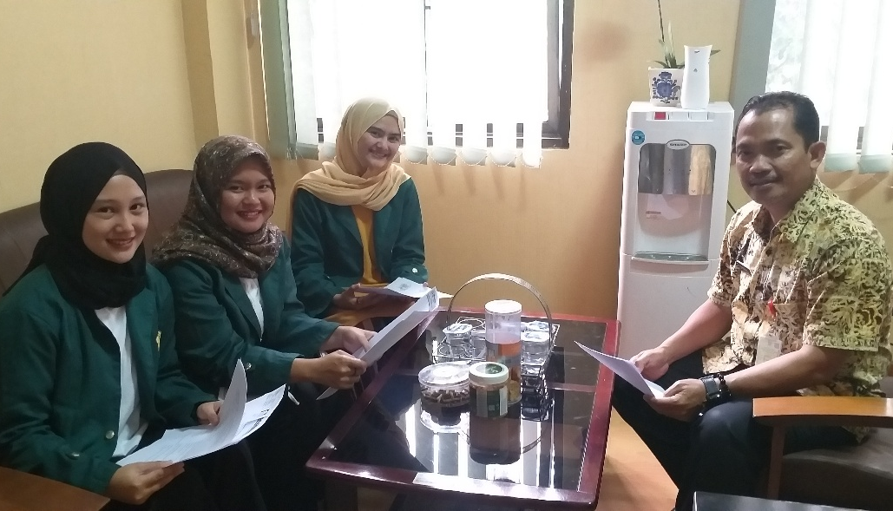
Gambar 2. Foto bersama Bapak Kabag Kesra dan Kemasy Kota Bandung

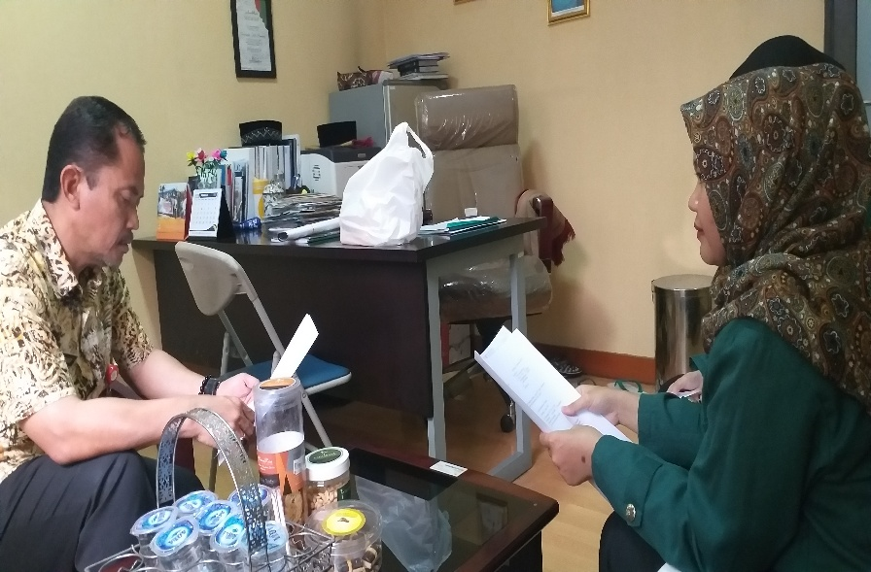
Gambar 3. Melakukan wawancara dengan Kabag Kesra dan Kemasy

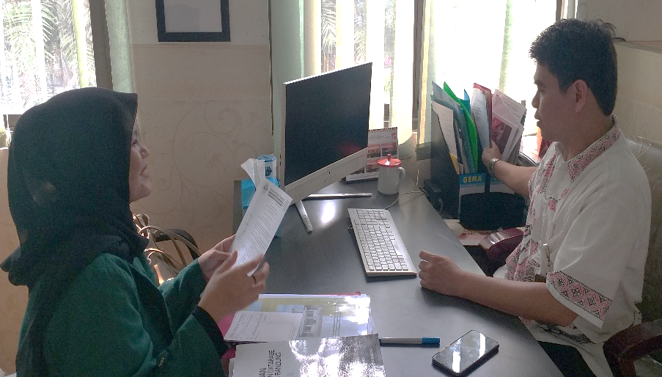
Gambar 4. Melakukan wawancara dengan Kasubbag Kesra dan Kemasy

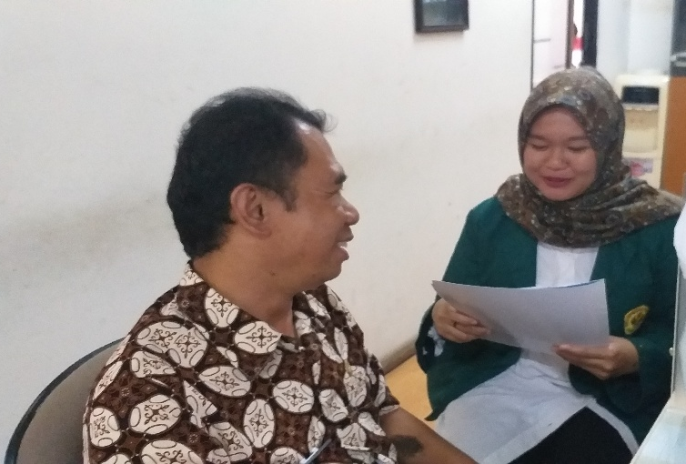
Gambar 5. Melakukan wawancara dengan salah satu pegawai
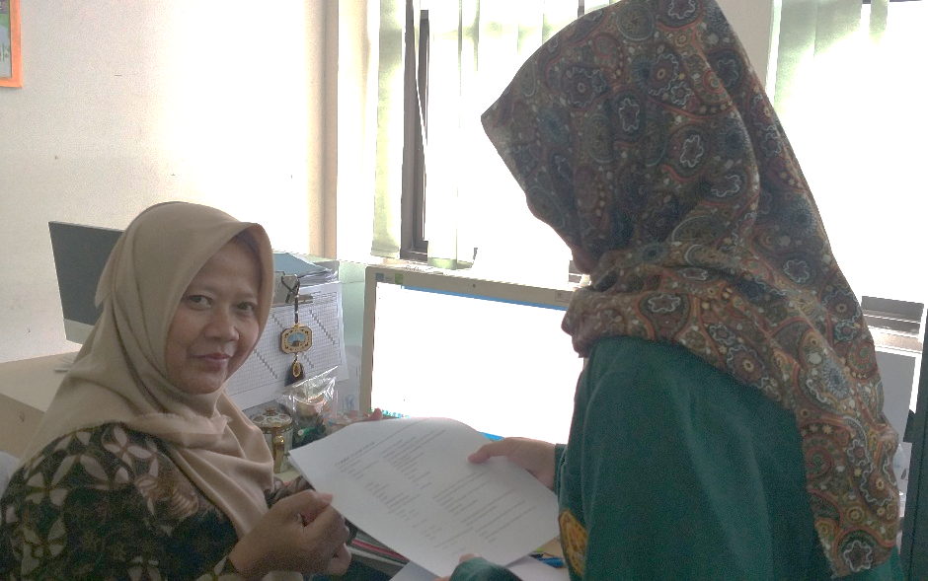
Gambar 6. Melakukan Penyebaran Angket Kepada Setiap Pegawai

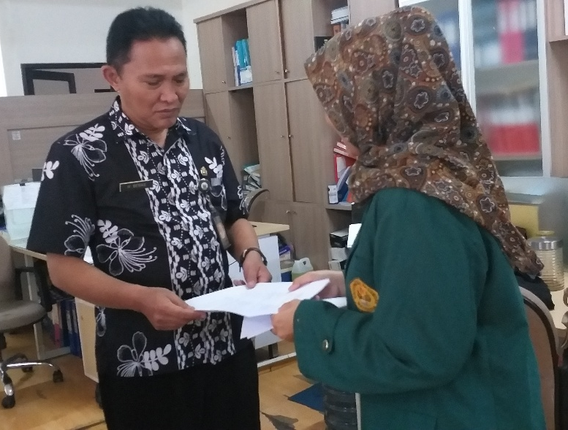
Gambar 7. Melakukan Penyebaran Angket Kepada Setiap Pegawai

Lampiran 7
TABULASI JAWABAN RESPONDEN

- Skor Butir Jawaban Angket Variabel Disiplin Kerja

Lampiran 8
- Skor Butir Jawaban Angket Variabel Kinerja Pegawai

Lampiran 9
- Tabel Validitas Variabel Disiplin Kerja
- Tabel validitas Variabel Kinerja Pegawai
Lampiran 10
- Uji Reliabilitas Variabel Disiplin Kerja
Case Processing Summary
 |  | N | %
Cases | Valid | 20 | 100,0
 | Excludedª | 0 | 0,0
 | Total | 20 | 100,0
a. Listwise deletion based on all variables in the procedure.

Reliability Statistics
Cronbach's Alpha | N of Items
,912 | 16

- Uji Reliabilitas Variabel Kinerja Pegawai
Case Processing Summary
 |  | N | %
Cases | Valid | 20 | 100,0
 | Excludedª | 0 | 0,0
 | Total | 20 | 100,0
a. Listwise deletion based on all variables in the procedure.

Reliability Statistics
Cronbach's Alpha | N of Items
,712 | 10

Lampiran 11
REGRESI DAN LINIER
Variables Entered/Removedª
Model | Variables Entered | Variables Removed | Method
1 | TOTAL_X^{b} |  | Enter
a. Dependent Variable: TOTAL_Y
b. All requested variables entered.

Model Summary
Model | R | R Square | Adjusted R Square | Std. Error of the Estimate
1 | ,820ª | ,672 | ,654 | 1,800
a. Predictors: (Constant), TOTAL_X

ANOVAª
Model |  | Sum of Squares | Df | Mean Square | F | Sig.
1 | Regression | 119,482 | 1 | 119,482 | 36,878 | ,000^{b}
 | Residual | 58,318 | 18 | 3,240
 | Total | 177,800 | 19
a. Dependent Variable: TOTAL_Y
b. Predictors: (Constant), TOTAL_X

Coefficientsª
Model |  | Unstandardized Coefficients |  | Standardized Coefficients | t | Sig.
 |  | B | Std. Error | Beta
1 | (Constant) | 14,040 | 4,966 |  | 2,827 | ,011
 | TOTAL_X | ,422 | ,069 | ,820 | 6,073 | ,000
a. Dependent Variable: TOTAL_Y

Lampiran 12
UJI KOEFISIEN DETERMINASI
Correlations
 |  | TOTAL_X | TOTAL_Y
TOTAL_X | Pearson Correlation | 1 | ,820**
 | Sig. (2-tailed) |  | ,000
 | N | 20 | 20
TOTAL_Y | Pearson Correlation | ,820** | 1
 | Sig. (2-tailed) | ,000
 | N | 20 | 20
**. Correlation is significant at the 0.01 level (2-tailed).

